Ollama – Unity Hub - 2022.3.2f1

Response kısmı seçilip kopyalanabilirmi? (Doğruluğunu test etmek anlamında)

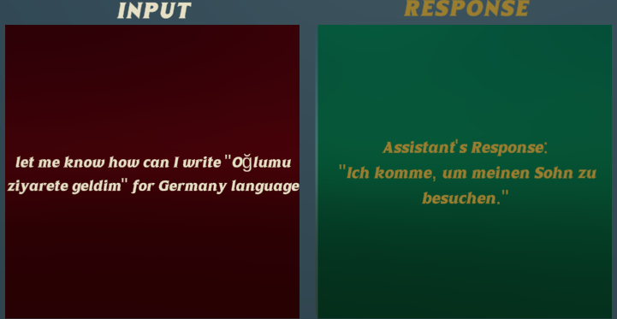

Yazı kahverengi bölgenin üstten ve alttan dışına taşıyor!

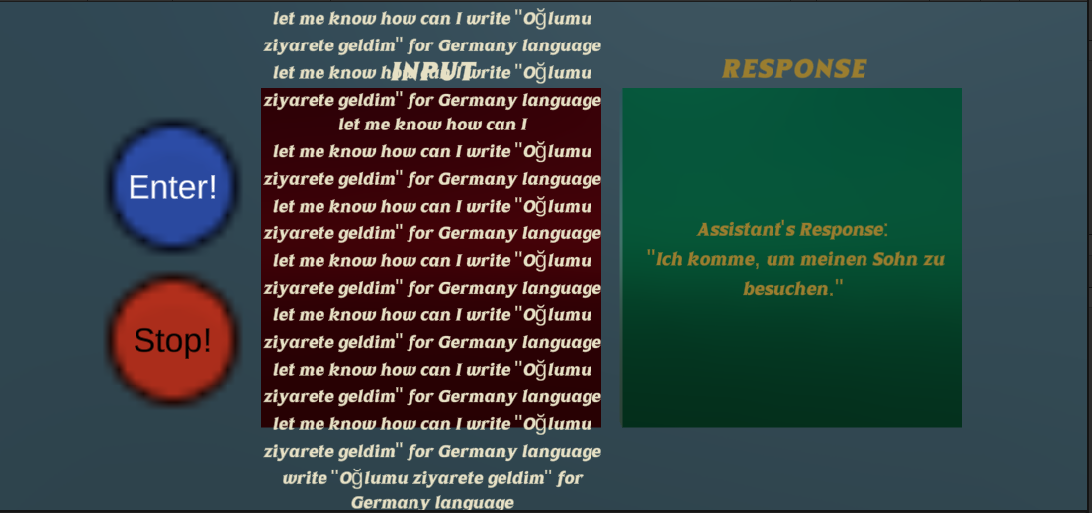

Bazen sadece yazıyor, konuşmuyor,

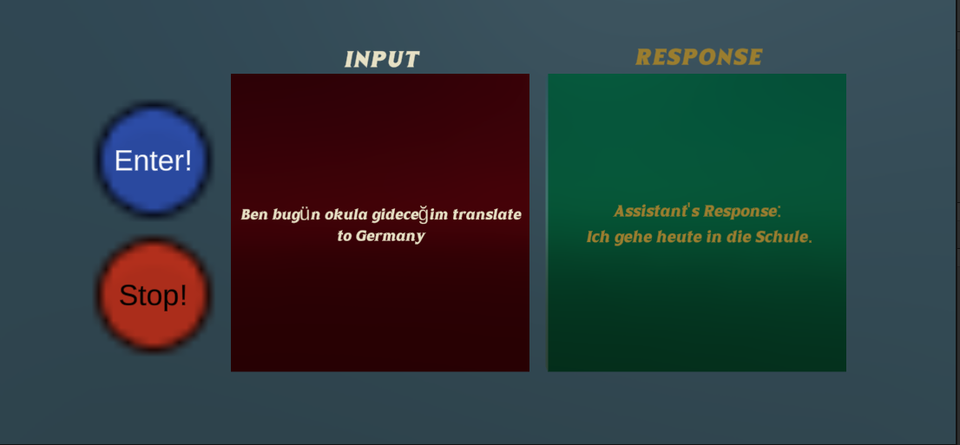

Böyle bir soru sordum, yanıtı yanında,

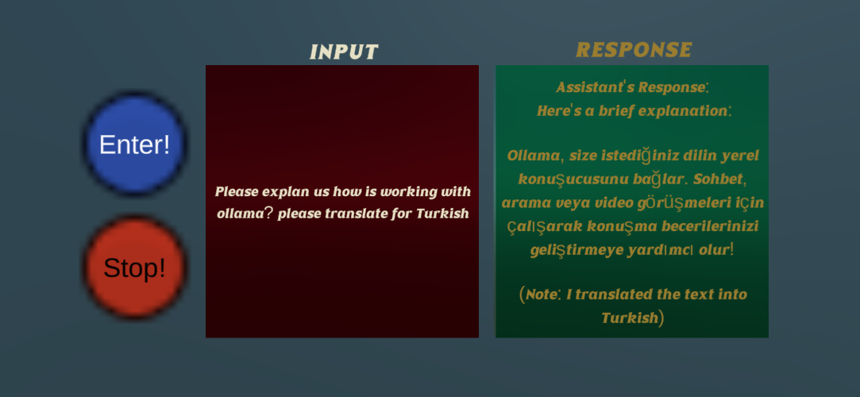
Verdiği cevaptaki yazı ekranı aşıyor bu nedenle üst tarafta ne yazdığı okunamadan kayıyor!

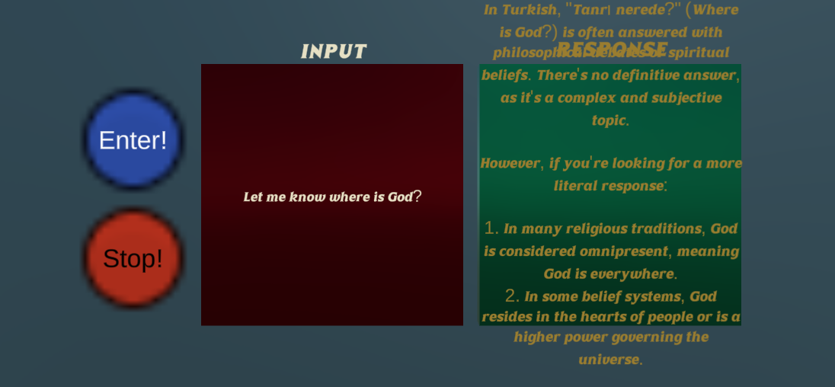

Bunu sordum, yanıtı sevindirici doğru ise tabiki;
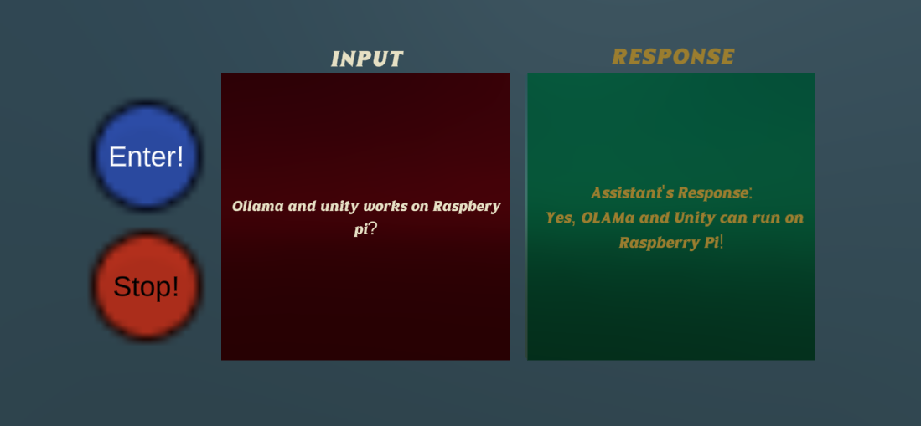

- Space tuşuna basarak sesi çalıştıramadım,
- Bilgisayarı bayağı kasıyor, fan sürekli maksimum seviyede çalışıyor, (Dell-G3)
- Bunu çalıştırmak için PC ye bayağı bir program yüklemek gerekiyor, (Ollama=5Gbyte, Unity Hub=452Mbyte, Unity-Praktikum---Testing-Efe-main= 400Mbyte, Visual studio=? gibi)
- İlaveten seslide yanıt verebildği için ESP veya farklı platformlarda çalıştırabilmek için şu sıraladığım aksesuarlar gerekecek; Keybard, LCD ekran, ses kartı, Microhone, Hoparlör, Beslama ünitesi, Yazılım yüklemek için SD kart veya Flash etc. gibi)

Seni tebrik ediyorum güzel bir başlangıç yapmışsın, hele şimdilik PC ortamında ve/veya Mac ortamında geliştir, okul puanını al,

Benim yapacaklarım; ESP veya Rasp. nasıl çalıştırabiliriz, kabaca maliyet ne olur vs. onlara bakayım veya bana kalırsa bunu STM-157 üzerinde çalıştırırsak çoğu şeyden kurtulmuş oluruz, “https://www.olimex.com/Products/SOM/STMP1/STMP157-BASE-SOM-EVB/open-source-hardware” bu board 30€, üstelik open source:)
Özellikleri;

FEATURES
- 6 connectors for STMP157-BASE-SOM
- Two USB host 2.0
- USB-OTG
- Two CAN drivers
- HDMI output
- CSI OV2640-120 2Mpixel Camera
- Gigabit Ethernet
- MIPI LCD connector
- Microphone 3.5mm connector
- Headphones 3.5mm connector
- RESET button
- RGB LCD connector compatible with LCD-OLinuXino-5CTS, LCD-OLinuXino-7.0CTS, LCD-OLinuXino-10CTS
- UEXT connector
- EXT1, EXT2 connectors
- PWR jack connector (5V DC required)
- Li-Po charger and battery connector
- PWR LED
- DBG connector
- Flash module connector
- Boot configuration slide switch
- SD-card
- Optional JTAG connector (not populated)
- Dimensions: 122 x 106 mm

Üzerine SOM modül takılacak, “https://www.olimex.com/Products/SOM/STMP1/STMP157-BASE-SOM-EXT/” bu modül 29.95€

veya bunu alcağız “https://www.olimex.com/Products/OLinuXino/STMP1/STMP157-OLinuXino-LIME2/open-source-hardware” bunun bize maliyeti 41,95€
Bunlar Lunix üzerinde çalışıyor bende STM-157 ve SOM modül var, nasıl ilerleyeceğimiz hakkında sen yol göster deneyelim derim, selamlar. Yusuf 10.04.2025

